Deskripsi Program:
PT Pertamina RU IV Cilacap melakukan konservasi mangrove di Kawasan Segara Anakan sebagai program terintegrasi unggulan merupaan pioneer di industri migas Indonesia. Setiap bahan usaha diwajibkan untuk melakukan pemeliharaan kelestarian lingkungan hidup yang diatur dalam Undang-Undang No.4 tahun 1982, tetapi RU IV berkomitmen melakukan kegiatan melebihi yang disyaratkan. Ekosistem mangrove di kawasan tersebut memiliki spesies mangrove sebanyak 44 spesies flora dan 70 spesies fauna. Perusahaan juga melaksanakan rehabilitasi untuk pengembalian fungsi ekologis yang terdegradasi. Dalam upaya pengawetan jenis dan plasma nutfah telah dilaksanakan pembangunan dan pengembangan arboretum. Pertamina RU IV Cilacap mengacu pada status konservasi menurut IUCN Red List.
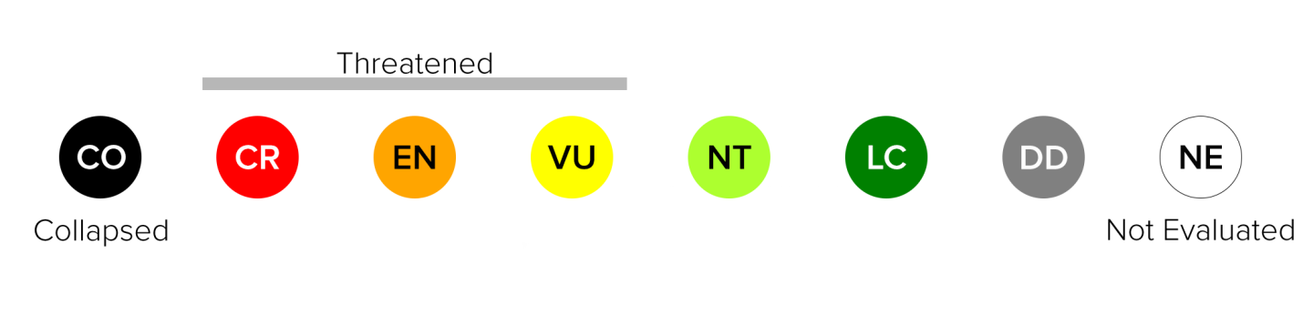
Data jumlah spesies dan status keanekaragaman hayati pada kegiatan perlindungan dan pengelolaan keanekaragaman hayati di Kawasan Segara Anakan dapat dilihat dari grafik dibawah ini :

Dokumentasi:


